CỘNG HÒA XÃ HỘI CHỦ NGHĨA VIỆT NAM
Độc lập - Tự do - Hạnh phúc

ĐƠN YÊU CẦU CÔNG NHẬN SÁNG KIẾN
CÓ TÁC DỤNG, ẢNH HƯỞNG ĐỐI VỚI CƠ SỞ
---------

- Tên sáng kiến và người tham gia:
- Giải pháp: “Lắp đặt hệ thống đèn pha tự động chiếu sáng khuôn viên khu mở rộng bệnh viện đa khoa khu vực Bồng Sơn”.
- Tác giả: CN. Phạm Ngọc Thành và CN. Phạm Văn Hường, Phòng TC-HC, Bệnh viện ĐKKV Bồng Sơn.
2. Chủ đầu tư tạo ra sáng kiến (trường hợp tác giả không đồng thời là chủ đầu tư tạo ra sáng kiến):
- Chủ nhiệm sáng kiến: Phạm Ngọc Thành;
- Chủ đầu tư tạo ra sáng kiến: Bệnh viện đa khoa khu vực Bồng Sơn;
- Địa chỉ: 202 Quang Trung, Bồng Sơn, Hoài Nhơn, Bình Định.
3. Lĩnh vực áp dụng: Sáng kiến cải tiến kỹ thuật
4. Ngày sáng kiến được áp dụng lần đầu: ngày 15 tháng 4 năm 2020
5. Mô tả bản chất của sáng kiến:
Sau hơn 20 mươi năm thành lập, Bệnh viện ĐKKV Bồng Sơn ngày càng phát triển về mọi mặt: Năm 1998, diện tích xây dựng với 12.000 m2; nhân lực có 160 cán bộ, viên chức, người lao động; máy lạnh, điều hòa được trang bị 30 chiếc; chi phí tiền điện sử dụng 25.000.000 đ/tháng. Đến năm 2020, diện tích xây dựng được mở rộng khoảng 27.000 m2; nguồn nhân lực với 460 cán bộ, viên chức, người lao động. Đặc biệt, cơ sở vật chất phục vụ cho công tác khám, chữa bệnh và phục vụ cho sinh hoạt của nhân viên được quan tâm đầu tư đúng mức. Nhiều thiết bị y tế, thiết bị điện công suất lớn được trang bị như: nồi hấp, máy giặt công nghiệp, máy sấy, thang máy, hệ thống đèn chiếu sáng khuôn viên bệnh viện và 230 máy lạnh, điều hòa. Do đó, điện năng tiêu thụ rất lớn, kinh phí khoảng 120 triệu đồng/tháng.
Như chúng ta biết, Bệnh viện đang thực hiện chủ trương tự chủ nguồn tài chính của đơn vị. Vì thế, việc nâng cao trách nhiệm quản lý, bảo quản và sử dụng các trang thiết bị như thế nào cho hiệu quả, tiết kiệm chi phí đem lại lợi ích về kinh tế cho cơ quan là vấn đề quan trọng và cần thiết. Vì vậy, chúng tôi chọn đề tài “Lắp đặt hệ thống đèn pha tự động chiếu sáng khuôn viên khu mở rộng Bệnh viện ĐKKV Bồng Sơn” nhằm tiết kiệm điện năng, tăng độ bền cho thiết bị góp phần giảm chi phí tiền điện của cơ quan.
5.1. Thực trạng trước khi áp dụng sáng kiến:
Được sự quan tâm của Huyện Ủy Hoài Nhơn, Sở Y Tế, UBND Tỉnh Bình Định và sự quyết tâm của Ban giám đốc, năm 2020 Bệnh Viện ĐKKV Bồng Sơn đã hoàn thành và đưa vào sử dụng khu khám kỹ thuật nghiệp vụ 05 tầng, tổng diện tích hơn 9.000 m2 với khuôn viên khá rộng gần 4.000m2.
Bên cạnh đó, hệ thống đèn chiếu sáng ngoài khuôn viên bệnh viện (sân, mặt tiền khu mở rộng) cũng được lắp đặt. Trong quá trình sử dụng hệ thống đèn chiếu sáng này phải thực hiện thủ công (06 giờ tối nhân viên đi bật, 05 giờ sáng phải đi tắt). Mặt khác, hệ thống đèn chiếu sáng công suất quá lớn, tiêu thụ điện năng nhiều ảnh hưởng không nhỏ đến nguồn kinh phí của cơ quan.
5.2. Nội dung sáng kiến: Lắp đặt hệ thống đèn pha tự động chiếu sáng khuôn viên khu mở rộng bệnh viện đkkv bồng sơn

- Phương pháp thực hiện:
Trước tình hình thực tế, hệ thống đền chiếu sáng của khuôn viên ( gồm 21 bộ đèn pha loại 500 w IP66) tiêu thụ điện năng quá lớn. Là những người phụ trách công tác kỹ thuật, chúng tôi luôn trăn trở tìm hiểu về cấu tạo, nguyên lý hoạt động của các thiết bị; đồng thời tiến hành triển khai thực hiện sáng kiến cụ thể: khảo sát thực tế, nghiên cứu, thu thập tài liệu, lên kế hoạch, lập dự trù mua vật tư lắp đặt hệ thống đèn chiếu sáng mới, sử dụng bằng bộ điều khiển tự động phục vụ chiếu sáng khuôn viên sân và mặt tiền khu mở rộng của Bệnh Viện.
- Cấu tạo của hệ thống đèn pha tự động gồm có bộ điều khiển tự động, hệ thống đèn pha và các thông số kỹ thuật:

* Bộ điều khiển tự động gồm có:

- 02 role thời gian Camsco 220v-50H, R1 & R2: KT (20 x14 x 6) cm;
- 02 khởi động từ MS-12A; 220v-50Hz, K1 & K2: KT (15 x 10 x 12) cm;
- 01 CB Panasonic 30 A – 220v
* Hệ thống đèn pha gồm có:
- 17 bộ đèn pha led 50 w
- 04 bộ đèn led 80 w
- 300 m dây cadivi (2*2.5) mm

SƠ ĐỒ BỘ ĐIỀU KHIỂN TỰ ĐỘNG

* SƠ ĐỒ ĐỘNG LỰC
Nguồn 220V
L1 L0

CB-30A-220V

R1tg, s1tg R2tg, s2tg

K1 K2

Đ10 Đ11

*GHI CHÚ
- L1: Dây pha
- L0: Dây trung tính
- CB-30A-220V: CB tổng đóng cắt nguồn điện
- R1tg: Rơle thời gian số 1
- s1tg: tiếp điểm của rơle thời gian số 1
- K1: Khởi động từ số 1
- R2tg: Rơle thời gian số 2
- s2tg: tiếp điểm của rơle thời gian số 2
- K2: Khởi động từ số 2
- Đ10: Đèn 10 bộ
- Đ11: Đèn 11 bộ

* SƠ ĐỒ ĐIỀU KHIỂN

Nguồn 220V
L1 L0

s1

R1tg; s1tg k1
K1

s2
R2tg; s2tg k2
K2

*GHI CHÚ
- L1: dây pha
- L0: dây trung tính
- K1: Khởi động từ số 1
- k1: Tiếp điểm thường đóng của K1
- R1tg: Rơ le thời gian số 1
- s1tg: Tiếp điểm của R1tg
- K2: Khởi động từ số 2
- k2: Tiếp điểm thường đóng của K2
- R2tg: Rơ le thời gian số 2
- s2tg: Tiếp điểm của R2tg
- s1: Cuộn dây của K1
- s2: Cuộn dây của K2
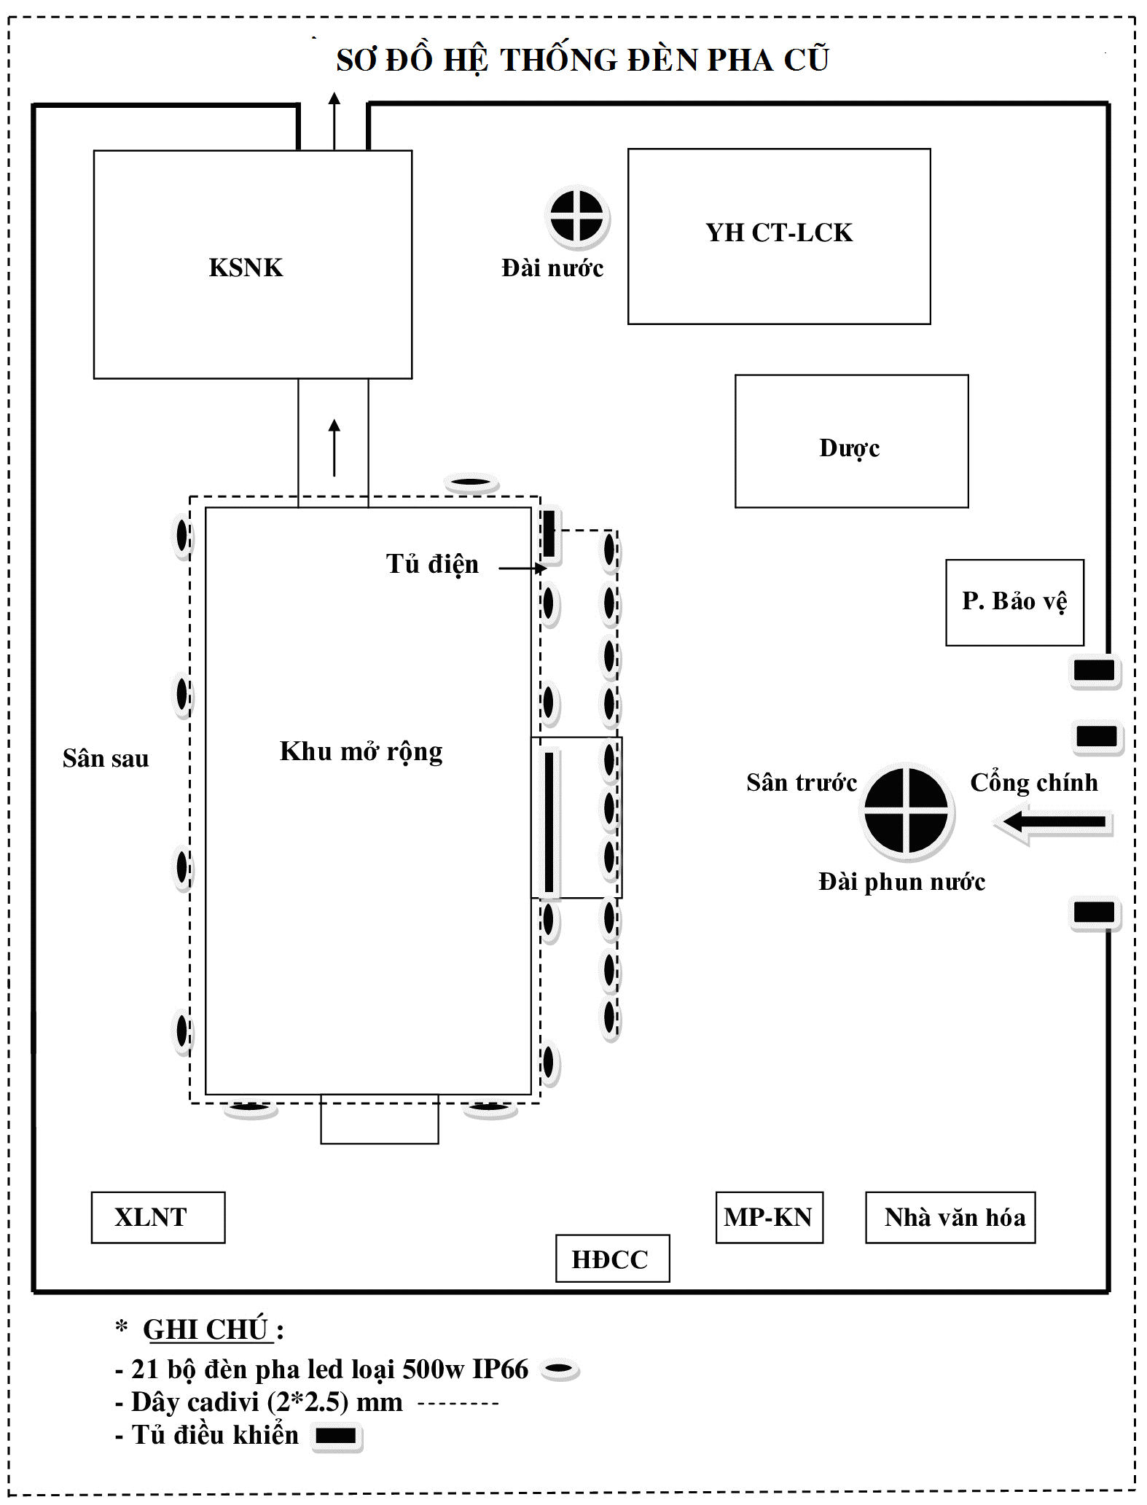
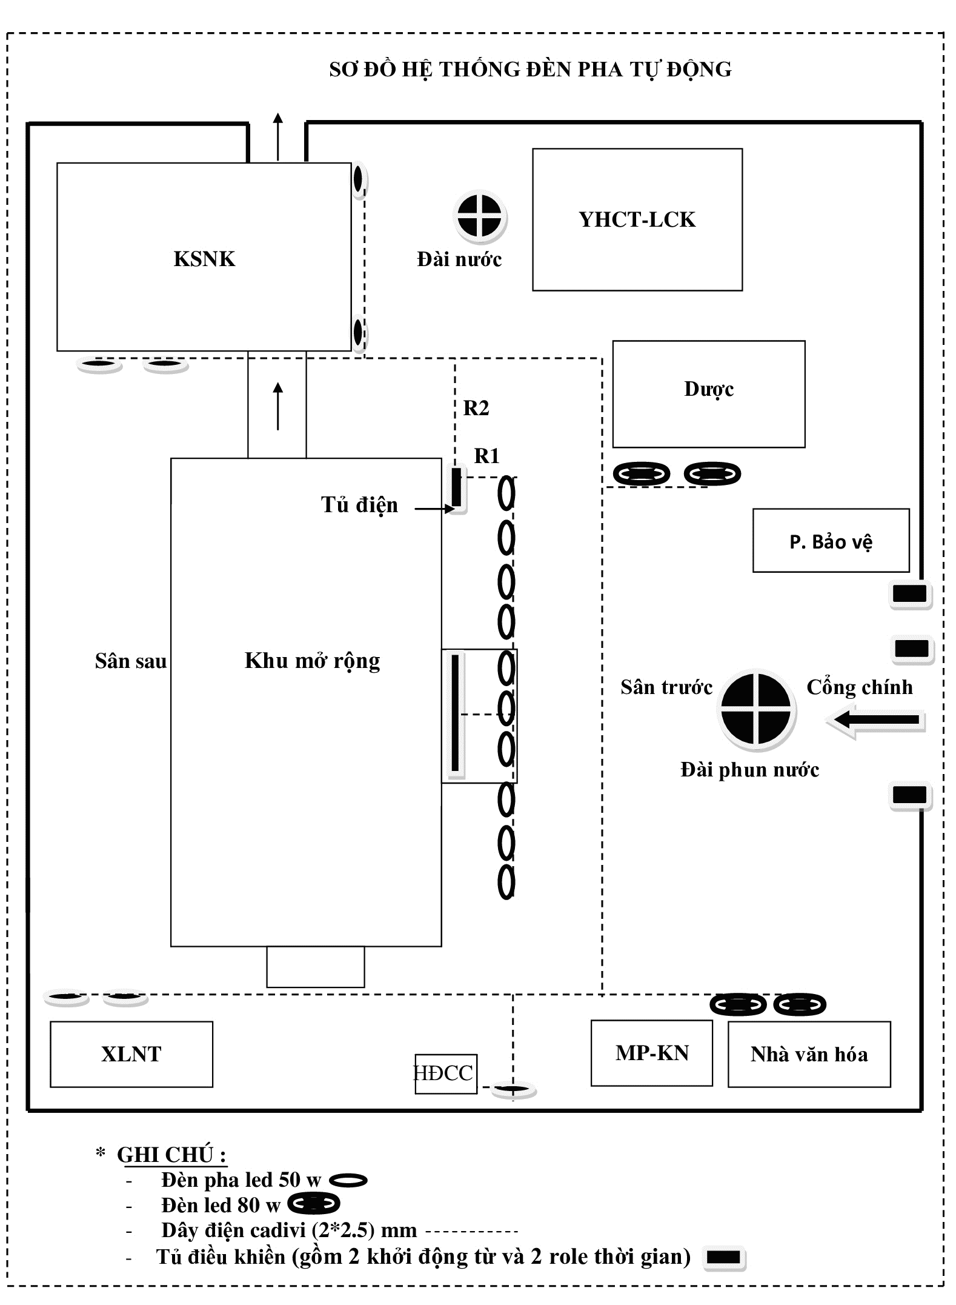
- Nguyên lý hoạt động của hệ thống đèn pha tự động:
Để đóng điện cho mạng lưới đèn chiếu sáng khuôn viên sân và mặt tiền trước khu mở rộng Bệnh viện (gồm có 17 bộ đèn pha led 50 w và 04 bộ đèn led 80 w), trước tiên ta cài đặt 02 Rơle thời gian (R1tg) và (R2tg) ở chế độ hoạt động. R1tg (18h đến 22h); R2tg (18h đến 05h ); sau đó đóng CB Panasonic 30A-220V nguồn điện sẽ cung cấp vào tiếp điểm (s1tg), R1tg; (s2tg), R2tg. Lúc này dòng điện dẫn qua tiếp điểm thường đóng k1 & k2 của hai khởi động từ K1 & K2, đồng thời dòng điện cung cấp vào cuộn dây s1 & s2 của khởi động từ K1 & K2, sinh ra từ trường tạo thành nam châm. Từ trường này sẽ hút lõi thép làm các tiếp điểm k1, k2 của khởi động từ K1 & K2 đóng lại, dòng điện sẽ cung cấp qua Đ10 và Đ11. Lúc này tất cả 21 bộ đèn đều sáng xung quanh sân và mặt tiền khu mở rộng của Bệnh viện.
Sau thời gian sử dụng đến 22h, tiếp điểm của rơle thời gian R1tg mở ra dòng điện dẫn qua cuộn dây khởi động từ s1 mất điện, tiếp điểm khởi động từ k1 mở ra, khởi động từ K1 mất điện; đồng thời 10 bộ đèn Đ10 tắt. Đến 5h sáng hôm sau, tiếp điểm của R2tg mở ra dòng điện dẫn qua, cuộn dây khởi động từ s2 mất điện, tiếp điểm khởi động từ k2 mở ra, khởi động từ K2 mất điện; đồng thời 11 bộ đèn Đ11 tắt. Cứ như thế, hệ thống đèn chiếu sáng tự động hoạt động đúng theo thời gian cài đặt, chiếu sáng khuôn viên sân và mặt tiền khu mở rộng Bệnh viện.
- Kinh phí lắp đặt hệ thống đèn pha tự động như sau:

STT | TÊN VẬT TƯ | ĐVT | SL | ĐƠN GIÁ | THÀNH TIỀN
1 | Role thời gian Camsco; 220v-50Hz KT (20*14*6) cm | Cái | 02 | 450.000 đ | 900.000 đ
2 | Khởi động từ MS-12b; 220v - 50Hz KT (15*10*12) | Cái | 02 | 400.000 đ | 800.000 đ
3 | Đèn pha bóng led 50 w | Bóng | 17 | 130.000 | 2.230.000
4 | Đèn pha bóng led 80 w | Bộ | 04 | 350.000 | 1.400.000
5 | Dây cadivi (2*2.5) mm | M | 300 | 10.000 | 3.000.000
6 | Chóa đèn pha lưới Inox  KT: (250*400 ) mm | Cái | 12 | 530.000 | 6.360.000
Tổng cộng |  |  |  |  | 14.690.000 đ

5.3. Những kết quả đạt được sau khii áp dụng sáng kiến:
Kết quả thực hiện  khi chưa lắp hệ thống đèn pha tự động | Kết quả thực hiện  sau khi lắp hệ thống đèn pha tự động
 Công suất trước khi lắp mới bộ điều khiển tự động và hệ thống đèn chiếu sáng. (21 bộ led loại 500w IP66)  21 bộ * 500 w = 10.500 w (10,5 Kw) |  Công suất sau khi đèn lắp mới 21 bộ led loại (50, 80 ) w.  17 * 50 + 4 * 80) w = 1.170 w (1,17 Kw )
 Điện năng tiêu thụ 10,5Kw/1 giờ  Thành tiền 21.000 đồng |  Điện năng tiêu thụ 1,17Kw/1 giờ  Thành tiền 2.340 đồng
 Điện năng tiêu thụ 115,5 Kw/11 giờ (1ngày)  Thành tiền 231.000 đồng |  Điện năng tiêu thụ 12,87 Kw/11 giờ  (1 ngày)  Thành tiền 25.740 đồng
 Điện năng tiêu thụ 3.465 Kw/1 tháng  6.930.000 đồng |  Điện năng tiêu thụ 386,1 Kw/1 tháng  772.200 đồng
 Điện năng tiêu thụ 41.580 Kw/12 tháng  83.160.000 đồng |  Điện năng tiêu thụ 4.633,2 Kw/12 tháng  9.266.400 đồng
 Chiều cao lắp đặt (21 bộ led loại 500w IP66) là 20 m |  Chiều cao lắp đặt (21 bộ led loại 50w) là 8 m
Gía thành đắt, tiêu thụ điện năng quá nhiều, thay thế khó khăn, khi hỏng thay nguyên bộ 3.000.000 đ/1bộ. | Gía thành rẻ 130.000/ bóng, tiêu thụ điện năng ít, dễ thay thế, khi hỏng chỉ thay bóng 130.000đ/1bóng.
Chi phí 21 bộ * 3.000.000 đồng/1bộ = 63.000.000 đồng  Khấu hao 10% /1năm 6.300.000 đồng /1năm |  Chi phí 21 bộ * 475.000 đồng/1bộ = 9.975.000 đồng  Khấu hao 10% /1năm 997.500 đồng /1năm
Tổng chi phí: 89.460.000 đ/năm | Tổng chi phí: 10.263.900 đ/năm
- Tiết kiệm thời gian vận hành hệ thống đèn pha bằng thủ công;
- Tiết kiệm chi phí của cơ quan về điện năng tiêu thụ và các thiết bị hư hỏng thay thế hàng năm;
- Tăng độ bền cho hệ thống đèn pha;
5.4. Đánh giá về phạm vi áp dụng của sáng kiến:
+ Sáng kiến đã được áp dụng tại khuôn viên khu mở rộng Bệnh Viện ĐKKV Bồng Sơn;
6. Tính mới của sáng kiến:
- Toàn bộ hệ thống đèn được điều khiển tự động qua bộ điều khiển tự động;
- Linh kiện và phụ kiện: Dễ tìm, dễ thay thế, dễ sửa chữa, giá thành rẻ;
- Tiết kiệm kinh phí cho bệnh viện.
7. Phạm vi áp dụng của sáng kiến:
Thời gian thực hiện: Trong năm 2020, triển khai lắp đặt hệ thống đèn pha chiếu sáng tự động tại khuôn viên khu mở rộng Bệnh Viện ĐKKV Bồng Sơn từ ngày 15/4/2020
8. Những thông tin cần được bảo mật: không
9. Các điều kiện cần thiết để áp dụng sáng kiến:
+ Đề cương được Hội đồng sáng kiến Bệnh viện công nhận và cho tiến hành nghiên cứu, thực hiện tại khuôn viên khu mở rộng Bệnh Viện ĐKKV Bồng Sơn đầu năm 2020;
+ Sáng kiến thực hiện khách quan, trung thực, hiệu quả.
+ Có sự phối hợp tốt giữa nhóm nghiên cứu và đối tượng sử dụng.
10. Đánh giá lợi ích thu được sau khi áp dụng sáng kiến theo ý kiến của tác giả và Hội đồng nghiên cứu khoa học bệnh viện:
Sản phẩm của sáng kiến cải tiến kỹ thuật được lắp đặt mới 100% hệ thống đèn pha tự động chiếu sáng khuôn viên khu mở rộng Bệnh viện ĐKKV Bồng Sơn.
- Lợi ích xã hội: đảm bảo về mặt kỹ thuật, mỹ thuật; thuận tiện trong việc tự động vận hành của hệ thống đèn pha, không phải vận hành thủ công;

Lợi ích con người: giảm nhân lực, thời gian trong việc vận hành hệ thống đèn pha;

Lợi ích kinh tế: linh kiện lắp đặt bộ điều khiển, hệ thống đèn pha là những phụ kiện dễ tìm thấy trên thị trường, dễ thay thế, dễ sửa chữa và giá thành rẻ, độ bền cao; làm tăng tuổi thọ của hệ thống đèn pha; tiết kiệm tiền điện góp phần tiết kiệm kinh phí cho cơ quan hơn 60.000.000 đồng/năm.

